Etkinlik: Su Ayak İzi Logo Çalışması
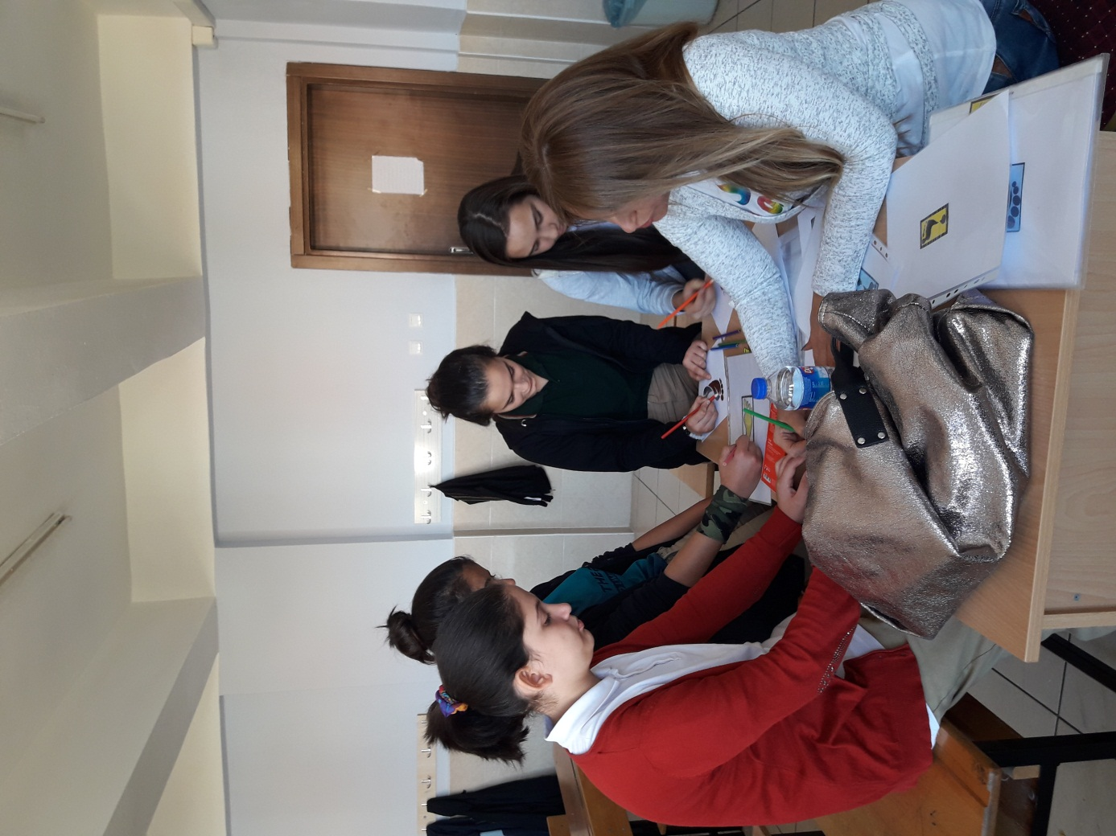
Etkinlik için istekli öğrenciler belirlendi. Logo çalışması içim ön bir araştırma yapıldı. (Su, suyun hayatımızdaki önemi, kullanıldığı yerler, vs.) Öğrencilerin özgün tasarımları ortaya çıkarmaları için gereken ortam hazırlandı. Öğrenciler, özgün tasarımlarını ortaya koyarken onlara rehberlik ettim ve fikir alışverişinde bulunduk. Etkinliğimiz boyunca ortaya çıkan çalışmaları okluk panomuzda sergiledik. Etkinliğimiz verimli ve eğlenceli geçti. Etkinliğe katılan öğrenciler verilen görevi en güzel şekilde yerine getirdiler.

